ФИО педагога: Цыпина Наталья Владимировна
Программа: «Радужный мир»

Объединение: 1ДН.
Дата занятия по рабочей программе:
1ДН 05.02; 10.02.2020
Тема занятия: Квиллинг
Задание: «Бабочка», «Котёнок».
Материалы: полоски бумаги для квиллинга, клей, ножницы, картон, салфетки для рук, инструмент для кручения полосок из бумаги.
Порядок выполнения:
1. Выполняем 2 работы.
2. Рассматриваем схемы, определяем из каких деталей состоит картинка.
3. Для изготовления тела кошки, и мишки соединяем две полоски в длину и затем накручиваем свободный ролл. Из него делаем для кошки каплю, медведю оставляем свободный ролл.
4. Продолжаем работу согласно схеме.
Важная информация (по необходимости):
1. Работу выполняйте аккуратно.
2. Выполняя задание, старайтесь что-то добавить своё.
К выполнению работы желательно привлечь взрослых или старших сестёр, братьев
Желаю вам успешно справиться с заданиями
Результат сдать педагогу: 12 февраля
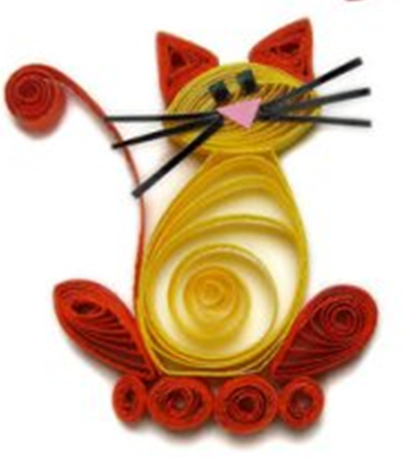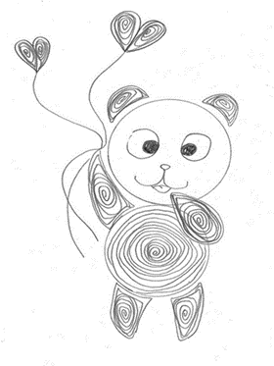

ФИО педагога: Цыпина Наталья Владимировна
Программа: «Радужный мир»

Объединение: 1ВН.
Дата занятия по рабочей программе:
1ВН 06.02; 11.02.2020
Тема занятия: квиллинг
Задание: «Бабочка», «Котёнок»
Материалы: Материалы: полоски бумаги для квиллинга, клей, ножницы, картон, салфетки для рук, инструмент для кручения полосок из бумаги.
Порядок выполнения:
1. Выполняем 2 работы
2. Рассматриваем схемы, определяем из каких деталей состоит картинка.
3. Для изготовления тела и кошки, и мишки соединяем две полоски в длину и затем накручиваем свободный ролл. Из него делаем для кошки каплю, медведю оставляем свободный ролл.
4. Продолжаем работу согласно схеме.
Важная информация (по необходимости):
1. Работу выполняйте аккуратно.
2. Выполняя задание старайтесь что-то добавить своё.
К выполнению работы желательно привлечь взрослых или старших сестёр, братьев
Желаю вам успешно справиться с заданиями
Результат сдать педагогу: 13 февраля

ФИО педагога: Цыпина Наталья Владимировна
Программа: «Радужный мир»

Объединение: 1АН.
Дата занятия по рабочей программе:
1АН 07.02; 11.02.2020
Тема занятия: Квиллинг
Задание: «Бабочка», «Котёнок»
Материалы: полоски бумаги для квиллинга, клей, ножницы, картон, салфетки для рук, инструмент для кручения полосок из бумаги.
Порядок выполнения:
1. Выполняем 2 работы
2. Рассматриваем схемы, определяем из каких деталей состоит картинка.
3. Для изготовления тела и кошки, и мишки соединяем две полоски в длину и затем накручиваем свободный ролл. Из него делаем для кошки каплю, медведю оставляем свободный ролл.
4. Продолжаем работу согласно схеме.
Важная информация (по необходимости):
1. Работу выполняйте аккуратно.
2. Выполняя задание старайтесь что-то добавить своё.
К выполнению работы желательно привлечь взрослых или старших сестёр, братьев
Желаю вам успешно справиться с заданиями
Результат сдать педагогу: 14 февраля

ФИО педагога: Цыпина Наталья Владимировна
Программа: «Радужный мир»

Объединение: 1БН.
Дата занятия по рабочей программе:
1БН 07.02; 10.02.2020
Тема занятия: Квиллинг
Задание: «Бабочка», «Котёнок»
Материалы: полоски бумаги для квиллинга, клей, ножницы, картон, салфетки для рук, инструмент для кручения полосок из бумаги.
Порядок выполнения:
1. Выполняем 2 работы
2. Рассматриваем схемы, определяем из каких деталей состоит картинка.
3. Для изготовления тела кошки, и мишки соединяем две полоски в длину и затем накручиваем свободный ролл. Из него делаем для кошки каплю, медведю оставляем свободный ролл.
4. Продолжаем работу согласно схеме.
Важная информация (по необходимости):
1. Работу выполняйте аккуратно.
2. Выполняя задание старайтесь что-то добавить своё.
К выполнению работы желательно привлечь взрослых или старших сестёр, братьев
Желаю вам успешно справиться с заданиями
Результат сдать педагогу: 14 февраля

ФИО педагога: Цыпина Наталья Владимировна
Программа: «Радужный мир»

Объединение: 1ГН.
Дата занятия по рабочей программе:
1ГН 06.02; 11.02.2020
Тема занятия: Квиллинг
Задание: «Бабочка», «Котёнок»
Материалы: полоски бумаги для квиллинга, клей, ножницы, картон, салфетки для рук, инструмент для кручения полосок из бумаги.
Порядок выполнения:
1. Выполняем 2 работы
2. Рассматриваем схемы, определяем из каких деталей состоит картинка.
3. Для изготовления тела и кошки, и мишки соединяем две полоски в длину и затем накручиваем свободный ролл. Из него делаем для кошки каплю, медведю оставляем свободный ролл.
4. Продолжаем работу согласно схеме.
Важная информация (по необходимости):
1. Работу выполняйте аккуратно.
2. Выполняя задание старайтесь что-то добавить своё.
К выполнению работы желательно привлечь взрослых или старших сестёр, братьев
Желаю вам успешно справиться с заданиями
Результат сдать педагогу: 13 февраля

ФИО педагога: Цыпина Наталья Владимировна
Программа: «Радужный мир»

Объединение: 2АН.
Дата занятия по рабочей программе:
1ВН 06.02; 11.02.2020
Тема занятия: Декупаж
Задание: декупаж на СД дисках
Материалы: СД диски или баночки, бутылочки, клей ПВА, мягкие кисточки, 2-х-3-ёх слойные салфетки (продаются в супермаркетах)
Порядок выполнения:
- Подбираем рисунок по размеру дисков или берём мелкие узоры и составляем картину.
- Обрываем аккуратно выбранный фрагмент, снимаем с него белый слой 1-2 в зависимости от салфетки, используем только цветной слой.
- Наносим кисточкой на диск клей разведенный немного водой
- Прикладываем рисунок аккуратно и приглаживаем кисточкой, начиная от центра к краю, аккуратно, разглаживая все морщинки.
Важная информация (по необходимости):
1. Работу выполняйте аккуратно.
2. Выполняя задание старайтесь клей наносить аккуратно.
К выполнению работы желательно привлечь взрослых или старших сестёр, братьев
Желаю вам успешно справиться с заданием
Результат сдать педагогу: 13 февраля

ФИО педагога: Цыпина Наталья Владимировна
Программа: «Радужный мир»

Объединение: 2БН.
Дата занятия по рабочей программе:
2БН. 05. 02.- 10. 02. .2020
Тема занятия: Декупаж
Задание: декупаж на СД дисках
Материалы: СД диски или баночки, бутылочки, клей ПВА, мягкие кисточки, 2-х-3-ёх слойные салфетки (продаются в супермаркетах)
Порядок выполнения:
- Подбираем рисунок по размеру дисков или берём мелкие узоры и составляем картину.
- Обрываем аккуратно выбранный фрагмент, снимаем с него белый слой 1-2 в зависимости от салфетки, используем только цветной слой.
- Наносим кисточкой на диск клей разведенный немного водой
- Прикладываем рисунок аккуратно и приглаживаем кисточкой, начиная от центра к краю, аккуратно, разглаживая все морщинки.
Важная информация (по необходимости):
1. Работу выполняйте аккуратно.
2. Выполняя задание, старайтесь клей наносить аккуратно.
К выполнению работы желательно привлечь взрослых или старших сестёр, братьев
Желаю вам успешно справиться с заданием
Результат сдать педагогу: 12 февраля

